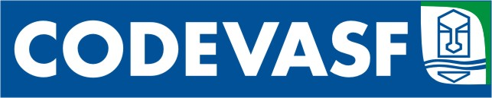 MINISTÉRIO DA INTEGRAÇÃO NACIONAL – MI
Companhia de Desenvolvimento dos Vales do São Francisco e do Parnaíba - CODEVASF
5ª Superintendência Regional
Secretaria Regional de Licitações

RESULTADO DE JULGAMENTO

PREGÃO ELETRÔNICO Nº 13/2014

OBJETO: Aquisição de 100.000 (cem mil) litros de óleo diesel S-10 para abastecimento da frota de máquinas e caminhões do Distrito de Irrigação Boacica, municípios de Igreja Nova e Penedo, no estado de Alagoas, na área de atuação da 5ª Superintendência Regional.

A CODEVASF comunica aos interessados o resultado de julgamento em que o pregoeiro adjudicou o objeto ao vencedor BARBOSA & ROCHA LTDA, CNPJ 05.388.025/0001-28, com valor total de R$ 269.000,00.

Penedo – AL, 18 de dezembro de 2014.

MANOEL DA COSTA SANTOS
Chefe Secretaria de Licitações – 5ªSL

